© Universidad Internacional de La Rioja (UNIR)

**Actividad Abierta Laboratorio: despliegue de MEAN multicapa mediante Terraform**

# Criterio 1: Se entrega un proyecto de Terraform.

Se ha desarrollado el proyecto completo cumpliendo la arquitectura de Terraform donde se tienen los archivos de “variables.tf”, “outputs.tf” como también el principal que es “main.tf”

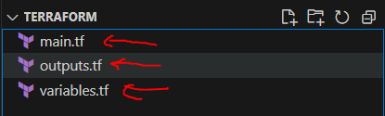

Cada Archivo con su respetivo código el cual se ira detallando en el Criterio N4

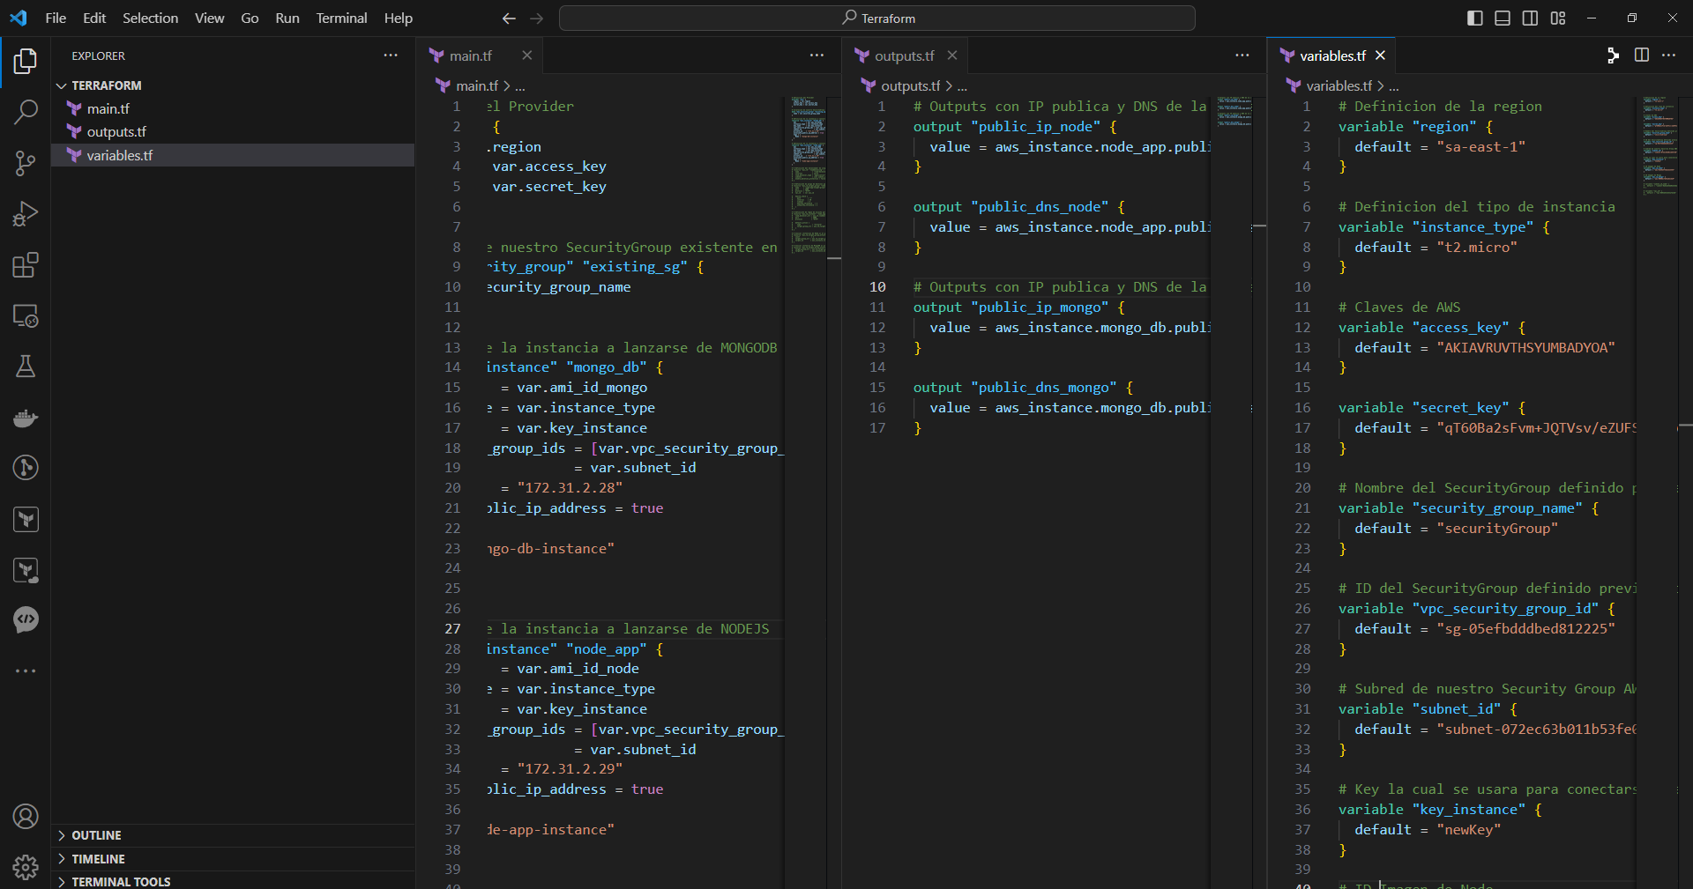

En el entregable compreso esta Una carpeta con el código de terrform y tambien La configuración de las imágenes de cada una de las instancias como la aplicación como tal en node comprimida

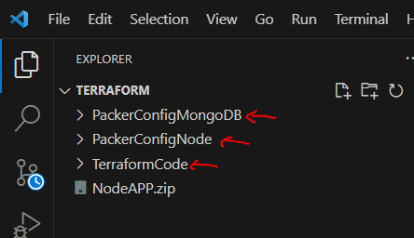

# Criterio 2: Security Groups.

# Para el apartado de Security Group se uso el mismo que se uso para la actividad de Packer que ya esta definido en AWS donde ya teníamos las reglas definidas y únicamente se añadió la regla para la conexión a mongodb que es el puerto 27017.

# 

# El cual también hacemos referencia directamente desde nuestro archivo “variables.tf” de terraform

# 

# Para posteriormente asociarlo a las instancias a deployarse en el archivo “main.tf”

# 

# Criterio 3: El Provider de Terraform es correcto.

# El provider seleccionado es AWS por que tiene mayor documentación y además que ya teníamos pa imagen de node de la anterior actividad la cual solo se tuvo que ajustar para poder realizar la conexión a MongoDB. Dicho provider es configurado en Terraform junto a las credenciales de AWS

# 

# Criterio 4: Existen dos instancias y se demuestra su depliegue en el PDF.

# La definición de las instancias de las realiza en el archivo “main.tf” con todas las opciones que se deben configurar cuando lo hacemos manualmente con direcciones IP privadas estáticas para ambas instancias.

# 

# Cabe resaltar que las variables fueron leidas del archivo “variables.tf” configurado

# 

# Posteriormente seleccionamos la imagen a deployar desde AWS, las cuales fueron creadas ambas con packer.

# 

# Cabe aclarar que teníamos previamente creada la imagen de NodeJS con NGINX pero realice algunos ajustes para la conexión a MongoDB para mostrar la conexión y posteriormente volví a generar la imagen con PACKER, cabe resaltar que la ip esta definida privada y estática por que al momento de lanzar la instancia estoy creando ips privadas estáticas para cada instancia para tener mayor control de la misma

# 

# Para la creación de la imagen de Mongo se realizo con Packer y se definió sobre una imagen de Amazon Linux la instalación limpia de MONGODB con la creación de un nuevo usuario y DB la cual será la que se usó para la conexión desde NODE

# 

© Universidad Internacional de La Rioja (UNIR)

# Criterio 5: Las dos instancias están configuradas y se muestra el Connection String a MongoDB.

# Al momento de correr el comando “terraform init” este inicia con la instalación del plugin del provider seleccionado

# 

# Posteriormente al correr el comando “terraform apply” este empieza con el deployment de las instancias configuradas en “main.tf” y al finalizar nos muestra el ip publica como también el dns de la ip publica de cada instancia lanzada

# 

# Los outputs fueron previamente configurados para que nos muestre en el archivo “outputs.tf”

# 

# Al momento de ir a la consola de AWS se puede ver claramente que se lanzaron sin problemas las Instancias de MONGODB y NODJS

# 

# Si ingresamos a la IP publica de NODEJS con el puerto 3000 claramente se puede ver que si se levanto el servidor express y también se conectó correctamente a MONGODB

# 

# 

# Finalmente al ingresar por SSH a la instancia de NODEJS y ver los logs de stdu del mismo se puede ver que de igual manera levanto sin problemas express como también se conectó a la BD .

# 

# Criterio 6: Dos instancias con balanceo de tráfico.

# Se realizo la configuración de los balanceadores de carga definiendo la configuración en terraform el cual esta comentado por problemas con las zonas de disponibilidad.

# 

# Los cuales también usaban algunas variables de nuestro archivo “variables.tf” que de igual forma se encuentran comentados

# 

# El Load Balancer se creaba en AWS apuntando ambas subredes a la misma VPC pero daba errores en procesamiento de tiempo ya que tardaba mucho

# 

# 

# 

# Criterio 7: Explicación del vídeo completa.

# El video completo de la explicación se encuentra en el siguiente link:

[bfz-womh-ssx (2024-01-14 12_13 GMT-4).mp4](https://alumnosunir-my.sharepoint.com/:v:/g/personal/christian_lopez044_comunidadunir_net/EQO7AzRWHTxMgh7AxXjZyMQBT3SwSOoQm9Rvyv1KecdUkg?nav=eyJyZWZlcnJhbEluZm8iOnsicmVmZXJyYWxBcHAiOiJPbmVEcml2ZUZvckJ1c2luZXNzIiwicmVmZXJyYWxBcHBQbGF0Zm9ybSI6IldlYiIsInJlZmVycmFsTW9kZSI6InZpZXciLCJyZWZlcnJhbFZpZXciOiJNeUZpbGVzTGlua0NvcHkifX0&e=kJwaAS)

Herramientas DevOps

13

Actividades